立体几何与空间向量目录
点击条目跳转到正文（Word：Ctrl＋单击）。
一、 空间几何体的结构特征 6
（一） 空间几何体 6
1. 多面体 6
2. 旋转体 6
（二） 棱柱 6
1. 直棱柱 6
2. 正棱柱 6
（三） 棱锥 6
1. 正棱锥 6
2. 正三棱锥 6
3. 正四面体 6
（四） 棱台 6
1. 正棱台 6
（五） 圆柱 6
1. 圆柱的截面性质 6
2. 圆柱的侧面展开图 6
（六） 圆锥 6
1. 圆锥的截面性质 6
2. 圆锥的轴截面 6
3. 圆锥母线、高与半径的关系 6
4. 圆锥的侧面展开图 6
（七） 圆台 7
（八） 球 7
1. 球心与截面圆心的位置关系 7
2. 球的半径与截面的关系 7
二、 平面多边形的直观图与斜二测画法 8
（一） 画法要点 8
1. 建立斜坐标系 8
2. 平行性与线段长度的保持 8
（二） 画法说明 8
1. 确定多边形顶点的画法 8
2. 原图与直观图的面积换算 8
3. 几何体直观图的画法 8
立体几何与空间向量目录（续）
（三） 直观图的斜二测画法 8
1. 坐标轴的夹角 8
2. 水平与纵向线段的画法 8
3. 面积关系 8
（四） 平面的基本事实 8
1. 不共线三点确定平面 8
2. 直线与平面的基本事实 8
3. 两个平面的公共交线 8
（五） 基本事实的 3 个推论 8
1. 一条直线与线外点确定平面 8
2. 相交直线确定平面 8
3. 平行直线确定平面 8
三、 空间几何体的表面积与体积 9
（一） 多面体的表面积 9
（二） 圆柱的表面积 9
（三） 圆锥的表面积 9
（四） 圆台的表面积 10
（五） 柱体体积 10
（六） 锥体体积 10
（七） 台体体积 10
（八） 球的表面积与体积 10
四、 外接球与内切球 11
（一） 外接球 11
1. 还原长方体 11
2. 直棱柱（锥） 11
3. 正棱锥 12
4. 两面垂直 12
5. 二面角型 13
（二） 内切球 14
1. 正方体的内切球 14
2. 直棱柱的内切球 14
3. 圆柱的内切球 14
4. 圆锥的内切球 14
5. 棱锥的内切球 15
立体几何与空间向量目录（续）
五、 立体几何证明平行垂直 17
（一） 平面的基本性质 17
1. 公理1：直线与平面 17
2. 公理2：三点确定平面 17
3. 公理3：两平面的公共交线 17
4. 公理4：平行的传递性 17
5. 等角定理 17
（二） 平行的判定及其性质 17
1. 直线与平面平行 17
（1） 判定定理 17
（2） 性质定理 18
2. 平面与平面平行 18
（1） 判定定理 18
（2） 性质定理 19
3. 平面与平面平行其他常用判定、性质 19
4. 平面与平面平行的性质定理 19
（三） 垂直的判定及其性质 19
1. 证明线线垂直的常用方法 19
2. 直线与平面垂直 20
（1） 判定定理 20
（2） 性质定理 20
3. 平面与平面垂直 21
（1） 判定定理 21
（2） 性质定理 21
4. 三垂线定理 21
5. 直线与平面垂直的性质定理 21
6. 证明线面垂直的常用方法 22
7. 常用垂直模型 22
（1） 等腰梯形模型 22
（2） 内角为120°的菱形模型 22
（3） 内角为120°的平行四边形模型 23
（4） 正方形的中点模型 23
（5） 矩形模型 23
（6） 筝形翻折模型 24
立体几何与空间向量目录（续）
8. 垂直证明思路 24
六、 立体几何常用结论 25
（一） 投影面积法求二面角 25
（二） 异面棱与四面体体积 25
（三） 空间余弦定理 26
（四） 三余弦定理的推广 26
（五） 最小角定理 27
（六） 最大角定理 27
（七） 常见四面体的性质 27
1. 等对棱四面体与长方体 27
2. 正四面体与正方体 28
3. 三条棱两两垂直的四面体 28
4. 四个面均为直角三角形的四面体 28
5. 等对棱四面体的棱长关系 28
6. 四面体与平行六面体 28
7. 顶点射影与三角形的中心 28
（八） 正方体的性质 28
1. 体对角线与两个截面垂直 28
2. 两个截面的中心 28
3. 体对角线的三等分点 28
4. 两个截面平行 29
（九） 正方体截面 29
七、 空间向量 30
（一） 空间向量中的共线与共面定理 30
1. 共线向量 30
（1） 共线向量的定义 30
（2） 共线向量定理 30
（3） 三点共线 30
（4） 共线的单位向量 30
2. 共面向量 30
（1） 共面向量的定义 30
（2） 共面向量定理 30
（3） 四点共面 30
立体几何与空间向量目录（续）
（二） 空间向量基本定理 30
1. 空间向量基本定理与基底 30
2. 不共面向量作为基底 30
3. 单位正交基底与正交分解 31
（三） 空间向量运算的坐标表示 31
1. 空间向量的模 31
2. 空间向量的数量积 31
3. 基本坐标运算汇总 31
4. 空间向量平行的坐标条件 31
5. 空间向量垂直的坐标条件 31
6. 向量模的数量积表示 31
7. 向量夹角公式 31
8. 两点、位移与中点坐标 31
（四） 空间向量的应用——线面位置关系的证明 31
1. 直线的方向向量和平面的法向量 31
（1） 直线的方向向量 31
（2） 平面的法向量 31
（3） 法向量的求法（待定系数法） 31
2. 判定空间中的平行关系 32
3. 判定空间的垂直关系 32
（五） 空间向量的应用——求角 32
1. 异面直线所成的角 32
2. 直线与平面所成的角 33
3. 两平面的夹角 33
（六） 空间向量的应用——求距离 34
1. 两点间的距离 34
2. 点到直线的距离 35
3. 点到平面的距离 35
4. 直线与平面之间的距离 36
5. 两平行平面间的距离 36

立体几何与空间向量

一、 空间几何体的结构特征

（一） 空间几何体

1. 多面体：由若干个平面多边形围成的几何体

2. 旋转体：由一个平面图形绕它所在平面内的一条定直线旋转所形成的封闭几何体。

（二） 棱柱：
有两个面互相平行，其余各面都是四边形，并且每相邻两个四边形的公共边都互相平行，由这些面所围成的几何体叫做棱柱。

1. 直棱柱：侧棱垂直底面的棱柱称为直棱柱。

2. 正棱柱：底面为正多边形的直棱柱叫做正棱柱。

（三） 棱锥：
有一个面是多边形，其余各面是有一个公共顶点的三角形，由这些面所围成的几何体叫做棱锥。

1. 正棱锥：底面为正多边形，且顶点在底面的投影为底面的中心。

2. 正三棱锥：底面为正三角形，侧棱相等，对棱垂直．

3. 正四面体：侧棱与底面边长相等的正三棱雉叫做正四面体。（特殊正三棱雉，四个面都是等边三角形）

（四） 棱台：
用一个平行于棱锥底面的平面去截棱锥，底面与截面之间的部分，这样的多面体叫做棱台。

1. 正棱台：侧面是全等的等腰梯形；侧棱延长后相交于一点。

（五） 圆柱：
以矩形的一边所在的直线为旋转轴，其余各边旋转而形成的曲面所围成的几何体叫圆柱。

1. 上、下底及平行于底面的截面都是等圆；过轴的截面（轴截面）是全等的矩形。

2. 圆柱的侧面展开图是以底面周长和母线长为邻边的矩形．

（六） 圆锥：
以直角三角形的一直角边为旋转轴，其余各边旋转而形成的曲面所围成的几何体叫圆锥。

1. 平行于底面的截面都是圆，截面直径与底面直径之比等于顶点到截面的距离与顶点到底面的距离之比

2. 轴截面是等腰三角形

3. $l^{2}=ℏ^{2}+r^{2}$ 。（ $l$ 是母线）

4. 圆锥的侧面展开图是以顶点为圆心，以母线长为半径的扇形．

（七） 圆台：
用平行于圆锥底面的平面去截圆锥，底面与截面之间的部分叫做圆台。

（八） 球：
以半圆的直径所在直线为旋转轴，半圆旋转一周形成的旋转体叫做球体

1. 球心与截面圆心的连线垂直于截面；

2. $R^{2}=r^{2}+d^{2}$（其中，球心到截面的距离为 $d$ 、球的半径为 $R$ 、截面的半径为 $r$ ）．

二、 平面多边形的直观图的画法（斜二测画法）

（一） 画法要点

1. 在已知图形中建立平面直角坐标系 $xOy$ ，画直观图时，建立对应的斜坐标系 $x^{'}O^{'}y^{'}$ ，使 $∠x^{'}O^{'}y^{'}={45}^{∘}$（或135°），$x^{'}O^{'}y^{'}$ 所确定的平面表示水平平面。

2. 已知图形中平行于 $x$ 轴的线段，在直观图中保持长度和平行性不变；平行于 $y$ 轴的线段平行性不变，但在直观图中其长度为原来的一半。【平行保持，横长不变，纵长减半】

（二） 【说明】

1. 画平面多边形的直观图，关键是确定多边形的各个顶点，这就需要借助与坐标轴平行或垂直的线段（必要时作出这样的辅助线），或在坐标轴上的线段来完成。

2. 平面多边形面积 $S$ 和其直观图面积 $S^{'}$ 满足：$S=2\sqrt{2}S^{'}$ 。会将平面多边形与其直观图相互转化。

3. 画几何体的直观图时，在画出底面后，增加一条竖直的 $Z$ 轴，再画侧棱或高或母线等。

（三） 直观图的斜二测画法：

1. 在平面图形上取互相垂直的 $x$ 轴和 $y$ 轴，作出与之对应的 $x^{'}$ 轴和 $y^{'}$ 轴，使得它们正方向的夹角为 ${45}^{∘}$（或 ${135}^{∘}$ ）。

2. 平面图形中与 $x$ 轴平行（或重合）的线段画成与 $x^{'}$ 轴平行（或重合）的线段，且长度不变。平面图形中与 $y$ 轴平行（或重合）的线段画成与 $y^{'}$ 轴平行（或重合）的线段，且长度为原来长度的一半．

3. 面积关系：$S_{\text{直 }}=\frac{\sqrt{2}}{4}S_{\text{原 }}$

（四） 平面的基本事实：

1. 过不在一条直线上的三点，有且只有一个平面

2. 如果一条直线上的两点在一个平面内，那么这条直线在此平面内。

3. 如果两个不重合的平面有一个公共点，那么它们有且只有一条过该点的公共直线。

（五） 基本事实的 3 个推论：

1. 经过一条直线和这条直线外一点，有且只有一个平面．
$∵A∉l,∴A$ 与 $l$ 确定平面 $α$ 。

2. 经过两条相交直线，有且只有一个平面。$∵a∩b=A,∴a$ 与 $b$ 确定平面 $α$ 。

3. 经过两条平行直线，有且只有一个平面．$∵a//b,∴a$与 $b$ 确定平面 $α$ 。

三、 空间几何体的表面积与体积

（一） 多面体的表面积
由于棱柱、棱锥、棱台是由多个平面多边形围成的几何体，所以它们的表面积就是各个面的面积和．

（二） 圆柱的表面积
圆柱的侧面积 $S=2πrl$（侧面展开图是矩形）圆柱的表面积 $S=2πr^{2}+2πrl=2πr(r+l)$ ．
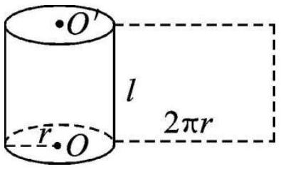

（三） 圆锥的表面积
圆锥的侧面积 $S=\frac{1}{2}⋅2πr⋅l=πrl$（侧面展开图是扇形）圆锥的表面积 $S=πr^{2}+πrl=πr(r+l)$ ．
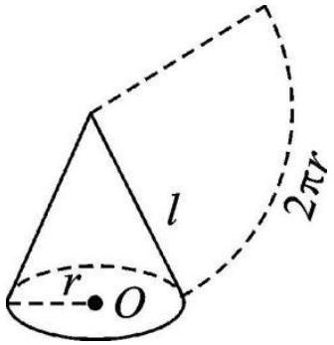

（四） 圆台的表面积
圆台的侧面积 $S=π\left(r^{'}+r\right)l$（侧面展开图是扇环）圆台的表面积 $S=\left(πr^{'2}+πr^{2}\right)+\left(πr^{'}l+πrl\right)$.
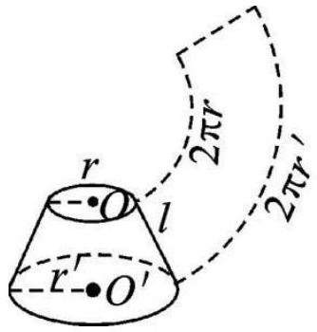

（五） 柱体体积
$V_{\text{柱体 }}=Sh$ ；

（六） 锥体体积
$V_{\text{锥体 }}=\frac{1}{3}Sh$ ；

（七） 台体体积
$V_{\text{台体 }}=\frac{1}{3}\left(S^{'}+\sqrt{S^{'}S}+S\right)ℏ$

（八） 球的表面积与体积
$S_{\text{球 }}=4πR^{2},V_{\text{球 }}=\frac{4}{3}πR^{3}$ ；
过球心与截面圆心的直线垂直于该截面，且 $d^{2}=R^{2}-r^{2}$

四、 外接球与内切球

（一） 外接球

1. 还原长方体
（1） 使用范围：可在长方体中画出该图且各顶点与长方体的顶点重合
（2） 推导过程：长方体的体对角线就是外接球的直径
（3） 公式：长方体的体对角线即外接球直径，则 $(2R)^{2}=a^{2}+b^{2}+c^{2}⇒R=\frac{\sqrt{a^{2}+b^{2}+c^{2}}}{2}$ 。
（4） 图示过程
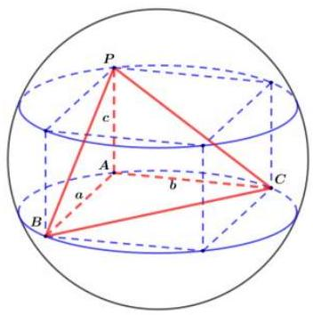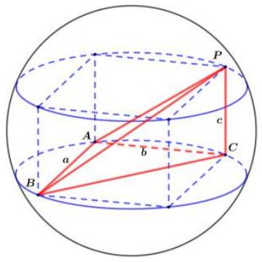
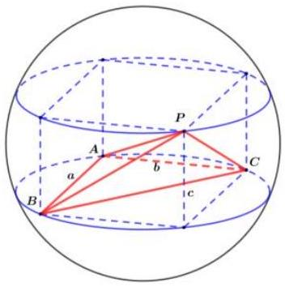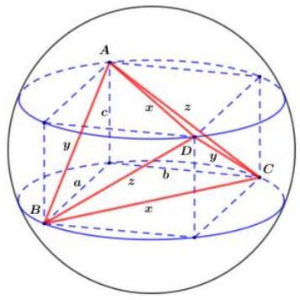

2. 直棱柱（锥）
（1） 使用范围：有一条侧棱垂直与底面的柱体或椎体
（2） 推导过程
① 第一步：取底面的外心 $O_{1}$ ，过外心做高的的平行且长度相等，在该线上中点为球心的位置
② 第二步：根据勾股定理可得 $R^{2}=r^{2}+\frac{h^{2}}{4}$
（3） 公式：$R^{2}=r^{2}+\frac{h^{2}}{4}$
（4） 图示过程
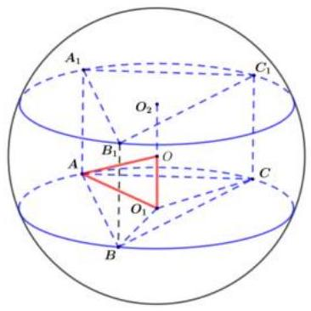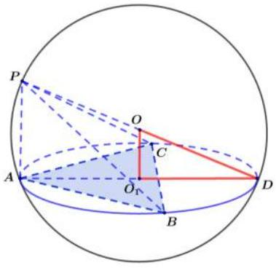

3. 正棱锥
（1） 使用范围：正棱锥或顶点的投影在底面的外心上
（2） 推导过程
① 第一步：确定球心 $O$ ：取 $△ABC$ 的外心 $O_{1}$ ，因为 $P$ 的射影是 $△ABC$ 的外心 $O_{1}$ ，则球心在直线 $PO_{1}$ 上
② 第二步：由正弦定理 $\frac{a}{sin⁡A}=2r$ 算出小圆 $O_{1}$ 的半径 $AO_{1}=r$ ，算出棱锥的高 $PO_{1}$
③ 第三步：求半径 $R$ ：$OA^{2}=O_{1}A^{2}+O_{1}O^{2}⇒R^{2}=(h-R)^{2}+r^{2}$ ，解出 $R$ ．
（3） 公式：$R=\frac{r^{2}+h^{2}}{2h}$
（4） 图示过程
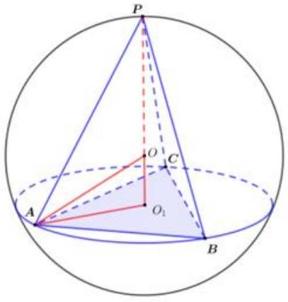

4. 两面垂直
（1） 使用范围：有两个平面互相垂直的棱雉
（2） 推导过程：
$$R^{2}=OD^{2}=OO_{1}^{2}+O_{1}D^{2}=O_{2}E^{2}+O_{1}D^{2}=\left(O_{2}C^{2}-CE^{2}\right)+O_{1}D^{2}=O_{2}C^{2}-{\left(\frac{1}{2}BC\right)}^{2}+O_{1}D^{2}=R_{1}^{2}+R_{2}^{2}-\frac{l^{2}}{4}$$
（3） 公式：$R^{2}=r_{1}^{2}+r_{2}^{2}-\frac{l^{2}}{4}$
（4） 图示过程
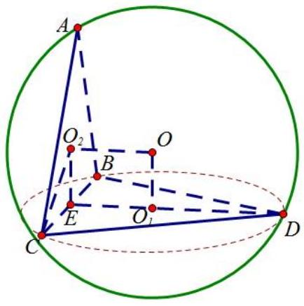

5. 二面角型
（1） 使用范围：适用所有的棱锥
（2） 推导过程：
如下图，若空间四边形 $ABCD$ 中，二面角 $C-AB-D$ 的平面角大小为 $α,ABD$ 的外接圆圆心为 $O_{1},ABC$的外接圆圆心为 $O_{2},E$ 为公共弦 $AB$ 中点，则 $∠O_{1}EO_{2}=α,O_{1}E=m,O_{2}E=n,AE=\frac{l}{2},OA=R$ ，由于 $O、O_{1}、E、O_{2}$ 四点共圆，且 $OE=2R^{'}=\frac{O_{1}O_{2}}{sin⁡α}$ ，根据余弦定理 ${\left|O_{1}O_{2}\right|}^{2}=m^{2}+n^{2}-2mncos⁡α$ ， $R^{2}=|OE|^{2}+|AE|^{2}=\frac{m^{2}+n^{2}-2mncos⁡α}{\sin^{2}⁡α}+\frac{l^{2}}{4}$.
（3） 公式：$R^{2}=\frac{m^{2}+n^{2}-2mncos⁡α}{\sin^{2}⁡α}+\frac{l^{2}}{4}$
（4） 图示过程
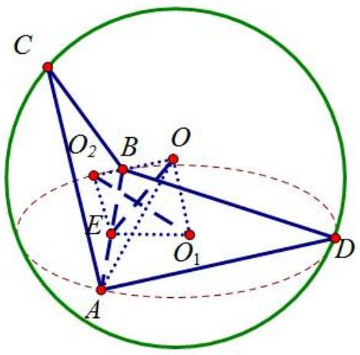

（二） 内切球

1. 正方体的内切球
正方体的内切球球心位于其对角线中点处，对于变成为 $a$ 的正方体，其内切球半径为 $R=\frac{a}{2}$ ．

2. 直棱柱的内切球
以直三棱柱为例：直三棱柱内切球在底面投影为底面三角形的内切圆，故直三棱柱内切球半径 $R$ 等于底面三角形内切圆半径 $r$ ，又因为内切球到上下底面距离相等且都为 $R$ ，故仅有满足 $h=2r$ 的直三棱柱有内切球，其中 $h$ 为直三棱柱的高

3. 圆柱的内切球
不是所有的圆柱都有内切球，只有当圆柱的高 $h$ 与圆柱的底面半径 $r$ 满足 $h=2r$ ，即圆柱的轴截面为正方形时，才有内切球，此时内切球的半径为圆柱的底面半径 $r$ 。
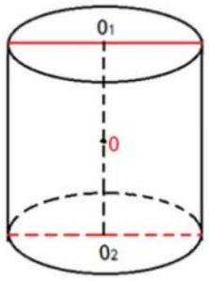

4. 圆锥的内切球
圆锥的轴截面为等腰三角形，等腰三角形的内切圆为内切球的大圆，内切圆的半径即为内切球的半径，设圆锥底面半径为 $r$ ，高为 $h$ ，则 $S_{△PAB}=\frac{1}{2}×2r×h=rh,C_{△PAB}=2r+2\sqrt{h^{2}+r^{2}}$ ，所以 $R=\frac{2S_{△PAB}}{C_{△PAB}}=\frac{rh}{r+\sqrt{h^{2}+r^{2}}}$
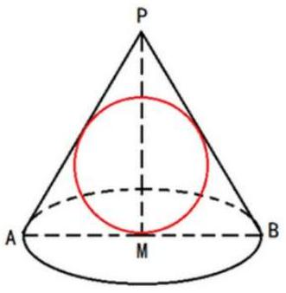

5. 棱锥的内切球
（1） 方法：一般采用等体积法
（2） 结论：
① 以三棱雉为例说明：若三棱雉 $A-BCD$ 的体积为 $V$ ，表面积为 $S$ ，则内切球的半径为 $R=\frac{3V}{S}$ ．
② 若正四面体的棱长为 $a$ ，则其内切球的半径为 $\frac{\sqrt{6}}{12}a$ 。
（3） 推导过程：如图所示，设内切球的半径为 $R$ ，则内切球的球心 $O$ 到每个面的距离相等且等于 $R$ ，设 $△ABC,△ABD,△ACD,△BCD$ 的面积分别为 $S_{1},S_{2},S_{3},S_{4}$则 $V_{A-BCD}=V_{O-ABC}+V_{O-ABD}+V_{O-AACD}+V_{O-BCD}$ ，即 $V=\frac{1}{3}S_{1}R+\frac{1}{3}S_{2}R+\frac{1}{3}S_{3}R+\frac{1}{3}S_{4}R=\frac{1}{3}\left(S_{1}+S_{2}+S_{3}+S_{4}\right)R=\frac{1}{3}SR$ ，所以 $R=\frac{3V}{S}$
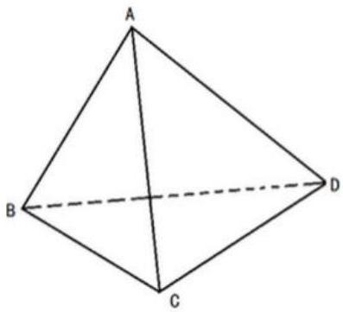
（4） 【注意】三棱锥一定有内切球，但四棱雉及以上不一定有内切球。
（5） 对于正四、六、八棱雉，通过底面对边中点的轴截面的内切圆为棱锥内切球的大圆，该内切圆的半径为内切球的半径。
以正四棱雉为例推导：设 $E、F$ 分别为棱 $AB、CD$ 的中点，则 $△PEF$ 的内切圆即为该正四棱雉 $P-ABCD$ 的内切球的大圆，该内切圆的半径为内切球的半径：$R=r=\frac{2S_{△PEF}}{C_{△PEF}}$（等面积法可得）
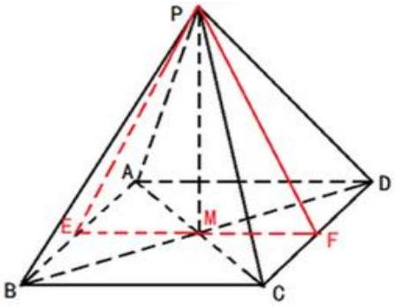

五、 立体几何证明平行垂直

（一） 平面的基本性质：
（点与直线、平面：$∈,∉$ ；直线与平面：$⊂,⊄$ ；线线、线面、面面相交时：$∩$ ）

1. 公理1：如果一条直线上的两点在一个平面内，那么这条直线在此平面内．$∵A∈α,B∈α,∴$ 直线 $AB⊂α$ 。

2. 公理2：过不在一条直线上的三点，有且只有一个平面．$∵A,B,C$ 三点不共线，$∴$ 经过 $A,B,C$ 确定平面 $ABC$ ．
（1） 推论1：经过一条直线和这条直线外一点，有且只有一个平面．$∵A∉l$ ，∴ 经过 $A$ 与 $l$ 确定平面 $α$ ．
（2） 推论2：经过两条相交直线，有且只有一个平面．$∵m∩n=A,∴$ 经过 $m$ 与 $n$ 确定平面 $α$ 。
（3） 推论3：经过两条平行直线，有且只有一个平面．$∵m//l$ ，∴ 经过 $m$ 与 $l$ 确定平面 $α$ 。
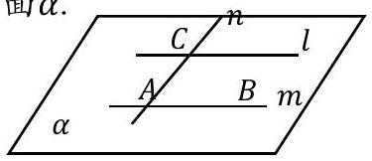

3. 公理3：如果两个不重合的平面有一个公共点，那么它们有且只有一条过该点的公共直线。$$∵P∈α,P∈β,∴α∩β=l\text{, 且 }P∈l. [ [∵A∈α∩β,B∈α∩β,∴α∩β=AB\text{. 】 }$$

4. 公理4：平行于同一条直线的两条直线互相平行．$∵a//b,b//c,∴a//c$ ．

5. 等角定理：空间中如果两个角的两边分别对应平行，那么这两个角相等或互补．

（二） 平行的判定及其性质

1. 直线与平面平行
（1） 判定定理
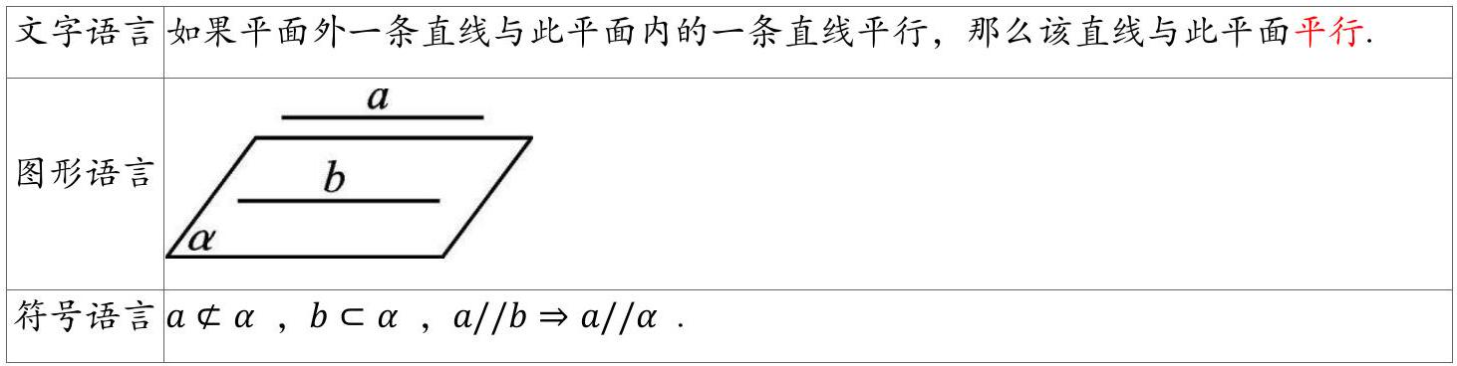
（2） 性质定理
文字语言 | 一条直线与一个平面平行，如果过该直线的平面与此平面相交，那么该直线与交线平行．
图形语言 | 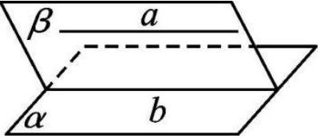
符号语言 | $a//α,a⊂β,α∩β=b⇒a//b$.

2. 平面与平面平行
（1） 判定定理
文字语言 | 如果一个平面内的两条相交直线与另一个平面平行，那么这两个平面平行．
图形语言 | 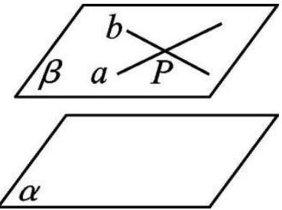
符号语言 | $a⊂β,b⊂β,a∩b=P$ ，且 $a//α,b//α⇒β//α$ ．
（2） 性质定理
文字语言 | 两个平面平行，如果另一个平面与这两个平面相交，那么两条交线平行．
图形语言 | 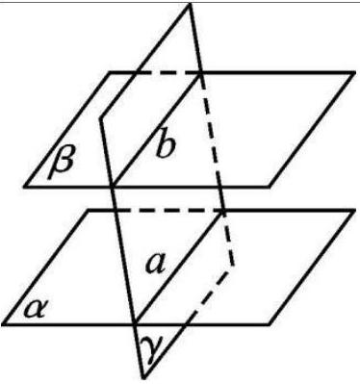
符号语言 | $α//β,α∩γ=a,β∩γ=b⇒a//b$.

3. 平面与平面平行其他常用判定、性质
（1） 如果一个平面内有两条相交直线分别平行于另一个平面内的两条相交直线，则这两个平面平行．
（2） 平行于同一个平面的两个平面平行．
（3） 垂直于同一条直线的两个平面平行。
（4） 如果两个平面平行，那么其中一个平面内的直线平行于另一个平面。
（5） 如果一条直线垂直于两个平行平面中的一个平面，那么它也垂直于另一个平面．

4. 平面与平面平行的性质定理：
（1） 如果两个平行平面同时和第三个平面相交，那么它们的交线平行．
（2） 如果两个平面平行，则其中一个平面内的任意直线都平行另一个平面。
（3） 经过平面外一点有且只有一个平面与已知平面平行．
（4） 两条直线被三个平面所截，截得的对应线段成比例。
（5） 如果两个平面分别平行于三个平面，那么这两个平面相互平行．

（三） 垂直的判定及其性质

1. 证明线线垂直的常用方法：
（1） 利用定义：两直线成直角时，两直线垂直；勾股定理等．
（2） 利用平行转化：即 $a//b,b⊥c$ ，则 $a⊥c$ 。
（3） 利用线面垂直的性质：如果一条直线垂直于一个平面，那么该直线垂直于平面内的所有直线。（重点）

2. 直线与平面垂直
（1） 判定定理
文字语言 | 如果一条直线与一个平面内的两条相交直线垂直，那么该直线与此平面垂直．
图形语言 | 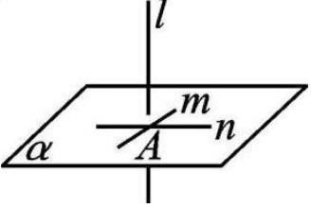
符号语言 | $l⊥m,l⊥n,m⊂α,n⊂α,m∩n=A⇒l⊥α$ ．
（2） 性质定理
文字语言 | 垂直于同一个平面的两条直线平行。
图形语言 | 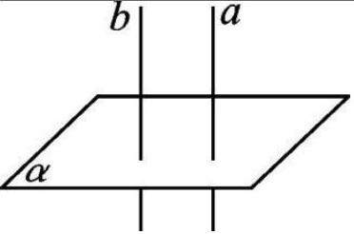
符号语言 | $a⊥α,b⊥α⇒a//b$ ．

3. 平面与平面垂直
（1） 判定定理
文字语言 | 如果一个平面过另一个平面的垂线，那么这两个平面垂直．
图形语言 | 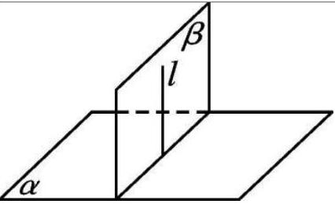
符号语言 | $l⊥α,l⊂β⇒α⊥β$.
（2） 性质定理
文字语言 | 两个平面垂直，如果一个平面内有一直线垂直于这两个平面的交线，那么这条直线与另一个平面垂直。
图形语言 | 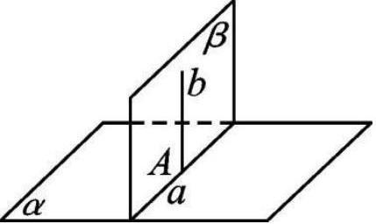
符号语言 | $α⊥β,α∩β=a,b⊂β,b⊥a⇒b⊥α$.

4. 三垂线定理：在平面内的一条直线，如果它和这个平面的一条斜线的射影垂直，那么它也和这条斜线垂直．

5. 直线与平面垂直的性质定理：
（1） 如果一条直线垂直于一个平面，那么该直线垂直于平面内的所有直线。
（2） 垂直于同一条直线的两个平面相互平行。
（3） 垂直于同一个平面的两条直线平行。
（4） 如果两条平行直线中的一条直线垂直于一个平面，那么另一条也垂直于这个平面
（5） 如果一条直线垂直于两个平行平面中的一个，那么它必垂直于另一个平面。

6. 证明线面垂直的常用方法：
（1） 利用线面垂直的判定定理：证一条直线与一个平面内的两条相交直线都垂直。（重点）
（2） 利用面面垂直的性质定理：两平面垂直，在一个平面内垂直于交线的直线必垂直于另一个平面。（重点）

7. 常用垂直模型
（1） 等腰梯形：$AD⊥DB$
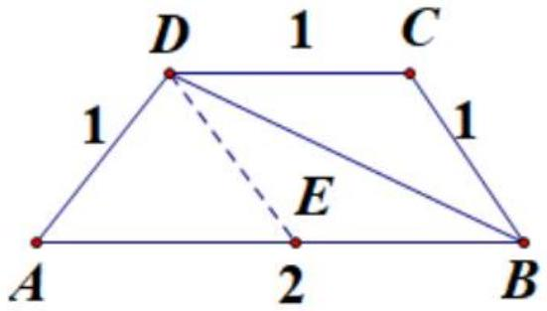
（2） 内角为 ${120}^{∘}$ 的菱形，$∠BAD={120}^{∘},E$ 为 $CD$ 中点，则 $AE⊥CD$ 。
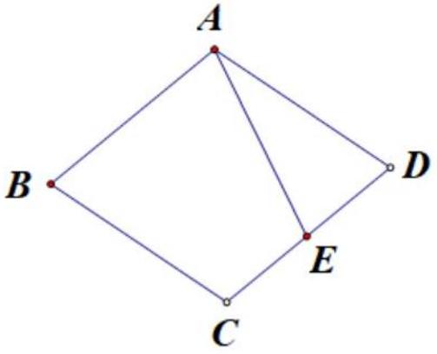
（3） 内角为 120° 的平行四边形，$∠ABC={120}^{∘},AC=2AB$ ，则 $AB⊥BC$ ．
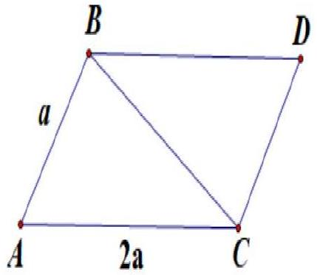
（4） 正方形中（边长为1：1的矩形），$E,F$ 为中点，则 $AF⊥BE$ 。
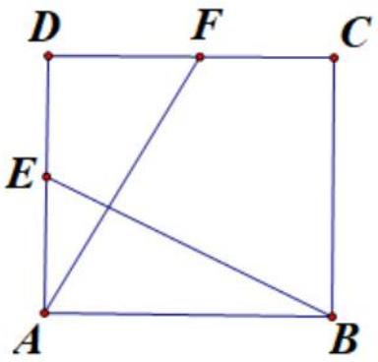
（5） 边长为2：3的矩形，可以看做是（4）的推广，有 $BE⊥BH$ 。
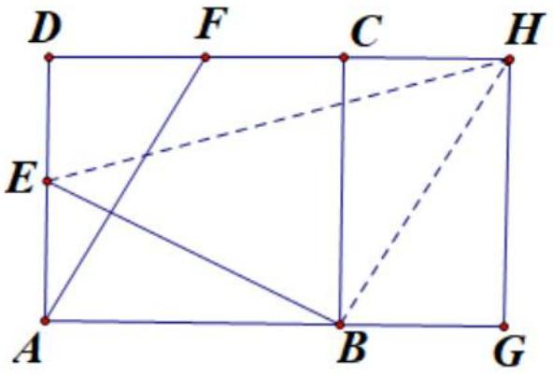
（6） ＂筝形翻折模型＂结论：如图，$AB=AC,DB=DC$ ，设 $O$ 为 $BC$ 中点，则 $AO⊥BC,DO⊥BC$ ，故 $BC⊥$ 面 $AOD$ ，则 $BC⊥AD$ ．
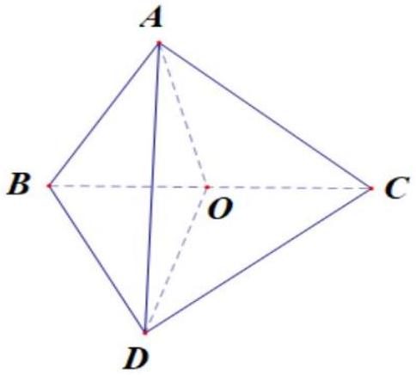

8. 垂直证明思路
（1） 证线面垂直思路：线面垂直判定定理
（2） 证线线垂直思路：以其中一线作面，证线面垂直来证线线垂直
（3） 证面面垂直思路：从其中一面中选择一线，证一次线面垂直即可（选线的原则：（1）该线看起来垂直于另一面，（2）按照题中所给的垂直找线）
（4） 常用两种辅助线做法：
① 遇到等腰三角形一定要作中线垂直于底线
② 遇到面面垂直，要找垂直于交线的直线（没有就作辅助线），进而用面面垂直性质定理

六、 立体几何常用结论

（一） 投影面积法求二面角：
二面角 $θ:cos⁡θ=\frac{s^{'}}{s^{'}}$ ，其中 $S$ 为斜面面积，$S^{'}$ 为投影面积在四棱锥 $P-ABCD$ 中，$ABCD$ 为正方形，$PA⊥$ 平面 $ABCD,PA=AB=a$ ，求平面 $PBA$ 与平面 $PDC$ 所成二面角的大小（投影面积法）如图，
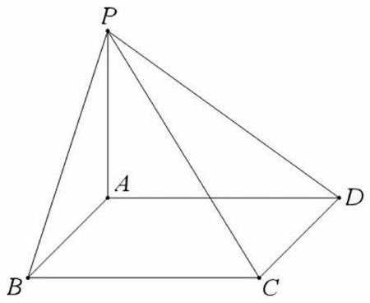
$\left.\begin{matrix}AD⊥PA \\ AD⊥AB \\ PA∩AB=A\end{matrix}\right\}⇒AD⊥$ 平面 $PBA$ 于 $A$ ，同时，$BC⊥$ 平面 $BPA$ 于 $B$ ，故 $△PBA$ 是 $△PCD$ 在平面 $PBA$上的射影，设平面 $PBA$ 与平面 $PDC$ 所成二面角大小为 $θ$ ，则 $cos⁡θ=\frac{S_{△PAB}}{S_{△PCD}}=\frac{\sqrt{2}}{2}⇒θ={45}^{∘}$ ．

（二） 异面棱与四面体体积
已知异面直线段 $AB=a,CD=b$ ，异面直线夹角 $θ$ ，且异面直线距离为 $d$ 则四面体 $ABCD$ 体积为：$V_{ABCD}=\frac{1}{6}abdsin⁡θ$ 。

（三） 空间余弦定理：
空间四边形 $ABCD$ 的两条异面直线 $AC$ 与 $BD$ 夹角为 $θ$ ，则满足：
$$cos⁡θ=\frac{\left||AB|^{2}+|CD|^{2}-|AD|^{2}-|BC|^{2}\right|}{2|AC|⋅|BD|}$$
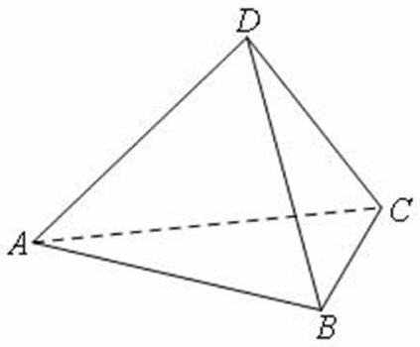
【证明】如图所示，四边形 $ABCD$ 中，$|\vec{AD}|^{2}+|\vec{BC}|^{2}-|\vec{AB}|^{2}-|\vec{CD}|^{2}=(\vec{AD}+\vec{AB})⋅(\vec{AD}-\vec{AB})+(\vec{BC}+\vec{CD}).(\vec{BC}-\vec{CD})=(\vec{AD}+\vec{AB})⋅\vec{BD}+\vec{BD}⋅(\vec{BC}-\vec{CD})=(\vec{AD}+\vec{AB}+\vec{BC}-\vec{CD})⋅\vec{BD}=2\vec{AC}⋅\vec{BD}$ ，则有 $|AB|^{2}+|CD|^{2}-|AD|^{2}-|BC|^{2}=2|AC|⋅|BD||cos⁡⟨\vec{AC}⋅\vec{BD}⟩|$ ，于是 $cos⁡θ=\frac{|AB|^{2}+|CD|^{2}-|AD|^{2}-|BC|^{2}}{2|AC|⋅|BD|}$ 。特别地当 $\vec{AC}⊥\vec{BD}$ 时，有 $|AB|^{2}+|CD|^{2}=|AD|^{2}+|BC|^{2}$ 。

（四） 三余弦定理的推广
设二面角 $C-OB-A$ 大小为 $α,∠COB=θ_{1},∠AOB=θ_{2},∠AOC=θ$ ，如图所示，此时三余弦定理可推广为： $cos⁡θ=cos⁡θ_{1}cos⁡θ_{2}+sin⁡θ_{1}sin⁡θ_{2}cos⁡α$ ，特别地，当 $α=\frac{π}{2}$ 时，有 $cos⁡θ=cos⁡θ_{1}cos⁡θ_{2}$ ．
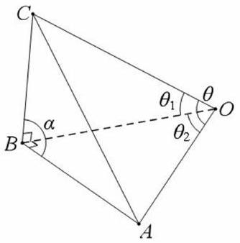
【证明】设 $OB=1$ ，则有 $|CO|=\frac{1}{cos⁡θ_{1}},|AO|=\frac{1}{cos⁡θ_{2}},|CB|=tan⁡θ_{1},|AB|=tan⁡θ_{2}$ ，于是 $|AC|^{2}={\left(\frac{1}{cos⁡θ_{1}}\right)}^{2}+$ ${\left(\frac{1}{cos⁡θ_{2}}\right)}^{2}-2\frac{1}{cos⁡θ_{1}}⋅\frac{1}{cos⁡θ_{2}}⋅cos⁡θ={\left(tan⁡θ_{1}\right)}^{2}+{\left(tan⁡θ_{2}\right)}^{2}-2tan⁡θ_{1}tan⁡θ_{2}cos⁡α$ ，化简得到 $cos⁡θ=cos⁡θ_{1}cos⁡θ_{2}+$ $sin⁡θ_{1}sin⁡θ_{2}cos⁡α$ ．特别地，当 $α=\frac{π}{2}$ 时，有 $cos⁡θ=cos⁡θ_{1}cos⁡θ_{2}$ ．

（五） 最小角定理：
平面的斜线和它在平面内的射影所成的锐角，是这条斜线和平面内任一直线所成角中的最小者，即线面角是最小的线线角．（由三余弦定理 $cos⁡∠PAB=cos⁡θ⋅cos⁡∠OAB$ 可得）
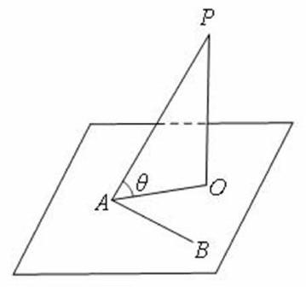

（六） 最大角定理：
对于一个锐二面角，在其中一个半平面内的任一条直线与另一个半平面所成的线面角的最大 值等于二面角的平面角，即二面角是最大的线面角．（由三正弦定理 $sin⁡θ=sin⁡α⋅sin⁡∠PAB$ 可得）
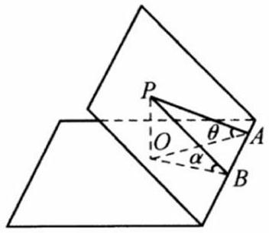

（七） 常见四面体的性质

1. 三组对棱分别相等的四面体必内接于唯一的长方体，且四面体的棱分别为长方体的面对角线；

2. 正四面体 $P-ABC$ 可以补为正方体且正方体的棱长 $a=\frac{PA}{\sqrt{2}}$ ；
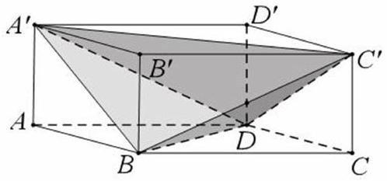

3. 若四面体有三条棱两两互相垂直．则可将其放入某个长方体内；

4. 若四面体的四个面均是直角三角形．则可将其放入某个长方体内；

5. 三组对棱分别相等的四面体的棱长 $A^{'}B、BC^{'}、A^{'}C^{'}$ 必构成锐角三角形；

6. 任一四面体均内接于唯一的平行六面体．目四面体体积是平行六面体体积的三分之一；

7. $P$ 为 $△ABC$ 所在平面外一点，$O$ 为 $P$ 在平面 $ABC$ 上的射影．
（1） 若 $PA、PB、PC$ 两两互相垂直，则 $O$ 点是 $△ABC$ 的垂心；
（2） 若 $P$ 到 $△ABC$ 三边距离相等，且 $O$ 在 $△ABC$ 内部，则点 $O$ 是 $△ABC$ 的内心；
（3） 若 $PA⊥BC,PB⊥AC,PC⊥AB$ ，则点 $O$ 是 $△ABC$ 的垂心；
（4） 若 $PA、PB、PC$ 与底面 $ABC$ 成等角，则点 $O$ 是 $△ABC$ 的内心．
（5） 若 $PA=PB=PC$ ，则点 $O$ 是 $△ABC$ 的外心．
（6） 若 $PA=PB=PC,∠C={90}^{∘}$ ，则点 $O$ 是 $AB$ 边的中点．
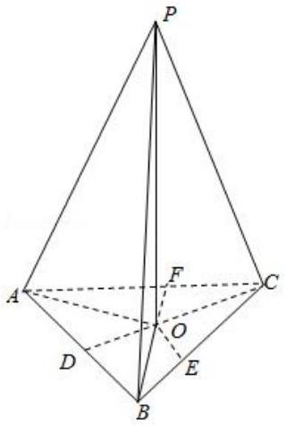

（八） 正方体的性质

1. $BD_{1}⊥$ 平面 $A_{1}C_{1}D,BD_{1}⊥$ 平面 $ACB_{1}$

2. $F$ 为平面 $A_{1}C_{1}D$ 的中心．$E$ 为平面 $ACB_{1}$ 的中心

3. $E、F$ 为 $BD_{1}$ 的三等分点

4. 平面 $A_{1}C_{1}D//$ 平面 $ACB_{1}$
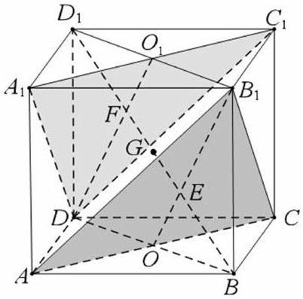

（九） 正方体截面
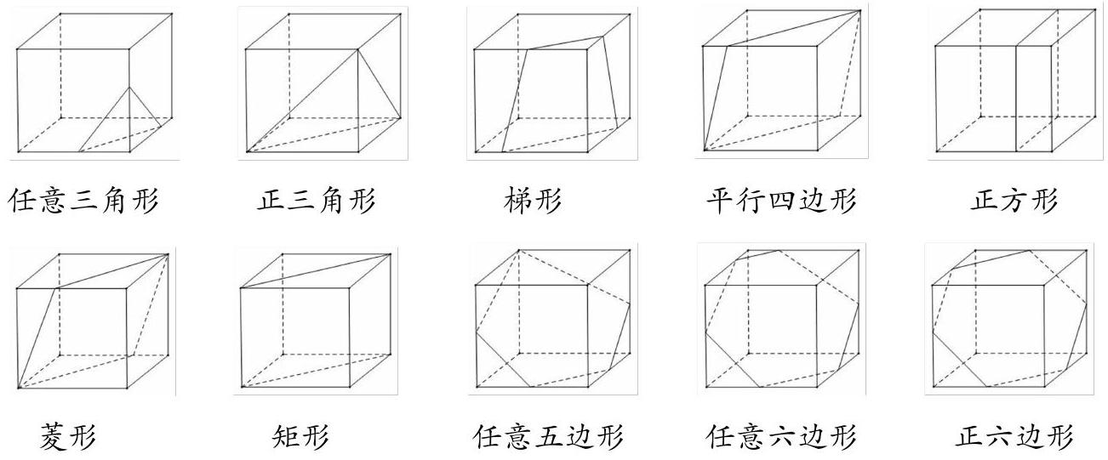
正方体的截面不会出现以下图形：直角三角形、钝角三角形、直角梯形、正五边形
作截面方法：（1）作平行；（2）作相交．

七、 空间向量

（一） 空间向量中的共线与共面定理

1. 共线向量
（1） 如果表示空间向量的有向线段所在的直线平行或重合，那么这些向量也叫做共线向量或平行向量，$\vec{a}$平行于 $\vec{b}$ ，记作 $\vec{a}//\vec{b}$ 。
（2） 共线向量定理：空间任意两个向量 $\vec{a},\vec{b}(\vec{b}≠\vec{0}),\vec{a}//\vec{b}⇒$ 存在实数 $λ$ ，使 $\vec{a}=λ\vec{b}$ ．
（3） 三点共线：$A、B、C$ 三点共线 $⇒\vec{AB}=λ\vec{AC}⇒\vec{OC}=x\vec{OA}+y\vec{OB}$（其中 $x+y=1$ ）
（4） 与 $\vec{a}$ 共线的单位向量为 $±\frac{\vec{a}}{|\vec{a}|}$ ．

2. 共面向量
（1） 定义一般地，能平移到同一平面内的向量叫做共面向量．说明：空间任意的两向量都是共面的．
（2） 共面向量定理如果两个向量 $\vec{a},\vec{b}$ 不共线，$\vec{p}$ 与向量 $\vec{a},\vec{b}$ 共面的充要条件是存在唯一实数对（ $x,y$ ），使 $\vec{p}=x\vec{a}+y\vec{b}$ ．
（3） 四点共面
① 方法1若要证明 $A、B、C、P$ 四点共面，只需要证明 $\vec{AP}=x\vec{AB}+y\vec{AC}$
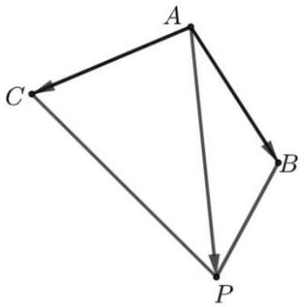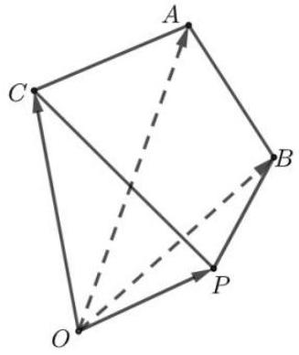
② 方法2若要证明 $A、B、C、P$ 四点共面，只需要证明 $\vec{OP}=x\vec{OA}+y\vec{OB}+z\vec{OC}$（其中 $x+y+z=1$ ）
证明 若 $x+y+z=1$ ，则 $\vec{OP}=x\vec{OA}+y\vec{OB}+z\vec{OC}=x\vec{OA}+y\vec{OB}+(1-x-y)\vec{OC}$$=\vec{OC}+x(\vec{OA}-\vec{OC})+y(\vec{OB}-\vec{OC})=\vec{OC}+x\vec{CA}+y\vec{CB}$ ，$∴\vec{OP}-\vec{OC}=x\vec{CA}+y\vec{CB},∴\vec{CP}=x\vec{CA}+y\vec{CB}$ ，即 $\vec{CP},\vec{CA},\vec{CB}$ 共面，即 $A、B、C、P$ 四点共面。

（二） 空间向量基本定理

1. 如果三个向量 $\vec{a},\vec{b},\vec{c}$ 不共面，那么对空间任一向量 $\vec{p}$ ，存在有序实数组 $\{x,y,z\}$ ，使得 $\vec{p}=x\vec{a}+y\vec{b}+z\vec{c}$ 。其中 $\{\vec{a},\vec{b},\vec{c}\}$ 叫做空间的一个基底，$\vec{a},\vec{b},\vec{c}$ 都叫做基向量。

2. 空间任意三个不共面的向量都可以构成空间的一个基底。

3. 特别地，如果空间的一个基底中的三个基向量两两垂直，且长度都为1，那么这个基底叫做单位正交基底，常用 $\{\vec{i},\vec{j},\vec{k}\}$ 表示。由 基本定理可知，对空间中的任意向量 $\vec{a}$ ，均可以分解为三个向量 $x\vec{i},y\vec{j},z\vec{k}$, 使 $a=x\vec{i}+y\vec{j}+z\vec{k}$ ，像这样，把一个空间向量分解为三个两两垂直的向量，叫做把空间向量进行正交分解．

（三） 空间向量运算的坐标表示
设 $\vec{a}=\left(a_{1},a_{2},a_{3}\right),\vec{b}=\left(b_{1},b_{2},b_{3}\right)$ ，则

1. 空间向量的模：设 $a=\left(x_{1},y_{1},z_{1}\right)$ ，则 $a$ 的模为 $|a|=\sqrt{x_{1}^{2}+y_{1}^{2}+z_{1}^{2}}$ ．

2. 空间向量的数量积：设非零向量 $a=\left(x_{1},y_{1},z_{1}\right),b=\left(x_{2},y_{2},z_{2}\right)$ ，则 $a⋅b=x_{1}x_{2}+y_{1}y_{2}+z_{1}z_{2}$

3. 基本坐标运算汇总
（1） $\vec{a}+\vec{b}=\left(a_{1}+b_{1},a_{2}+b_{2},a_{3}+b_{3}\right)$ ，
（2） $\vec{a}-\vec{b}=\left(a_{1}-b_{1},a_{2}-b_{2},a_{3}-b_{3}\right)$ ，
（3） $λ\vec{a}=\left(λa_{1},λa_{2},λa_{3}\right)$ ，
（4） $\vec{a}⋅\vec{b}=a_{1}b_{1}+a_{2}b_{2}+a_{3}b_{3}$ ，

4. 空间向量平行$\vec{a}//\vec{b}⇔\vec{a}=λ\vec{b}(\vec{b}≠0)⇔a_{1}=λb_{1},a_{2}=λb_{2},a_{3}=λb_{3}⇔\frac{a_{1}}{b_{1}}=\frac{a_{2}}{b_{2}}=\frac{a_{3}}{b_{3}}\left(b_{1},b_{2},b_{3}≠0\right)$ ，

5. 空间向量垂直：$\vec{a}⊥\vec{b}⇔\vec{a}⋅\vec{b}=0⇔a_{1}b_{1}+a_{2}b_{2}+a_{3}b_{3}=0(\vec{a},\vec{b}≠\vec{0})$ ，

6. $|\vec{a}|=\sqrt{\vec{a}⋅\vec{a}}=\sqrt{a_{1}^{2}+a_{2}^{2}+a_{3}^{2}}$ ，

7. $夹角公式：cos⁡⟨\vec{a},\vec{b}⟩=\frac{\vec{a}⋅\vec{b}}{|\vec{a}||\vec{b}|}=\frac{a_{1}b_{1}+a_{2}b_{2}+a_{3}b_{3}}{\sqrt{a_{1}^{2}+a_{2}^{2}+a_{3}^{2}}\sqrt{b_{1}^{2}+b_{2}^{2}+b_{3}^{2}}}(\vec{a},\vec{b}≠\vec{0})$ ．

8. 设点 $A\left(a_{1},b_{1},c_{1}\right),B\left(a_{2},b_{2},c_{2}\right)$ ，则：
（1） $A,B$ 两点间的距离 $d_{AB}=|\vec{AB}|=\sqrt{{\left(a_{2}-a_{1}\right)}^{2}+{\left(b_{2}-b_{1}\right)}^{2}+{\left(c_{2}-c_{1}\right)}^{2}}$ ，
（2） $\vec{AB}=\left(a_{2}-a_{1},b_{2}-b_{1},c_{2}-c_{1}\right)$ ，
（3） 线段 $AB$ 的中点坐标为 $\left(\frac{a_{1}+a_{2}}{2},\frac{b_{1}+b_{2}}{2},\frac{c_{1}+c_{2}}{2}\right)$ ．

（四） 空间向量的应用——线面位置关系的证明

1. 直线的方向向量和平面的法向量
（1） 直线的方向向量若 $A、B$ 是直线 $l$ 上的任意两点，则 $\vec{AB}$ 为直线 $l$ 的一个方向向量；与 $\vec{AB}$ 平行的任意非零向量也是直线 $l$ 的方向向量．
（2） 平面的法向量若向量 $\vec{n}$ 所在直线垂直于平面 $α$ ，则称这个向量垂直于平面 $α$ ，记作 $\vec{n}⊥α$ ，向量 $\vec{n}$ 叫做平面 $α$ 的法向量．
（3） 平面的法向量的求法（待定系数法）
① 建立适当的坐标系；
② 设平面 $α$ 的法向量为 $\vec{n}=(x,y,z)$ ；
③ 求出平面内两个不共线向量的坐标 $\vec{a}=\left(a_{1},a_{2},a_{3}\right),\vec{b}=\left(b_{1},b_{2},b_{3}\right)$ ；
④ 根据法向量定义建立方程组 $\left\{\begin{matrix}\vec{n}⋅\vec{a}=0 \\ \vec{n}⋅\vec{b}=0\end{matrix}\right.$
⑤ 解方程组，取其中一组解，即得平面 $α$ 的法向量．

2. 判定空间中的平行关系
（1） 线线平行设直线 $l_{1},l_{2}$ 的方向向量分别是 $\vec{a},\vec{b}$ ，则要证明 $l_{1}‖l_{2}$ ，只需证明 $\vec{a}‖\vec{b}$ ，即 $\vec{a}=k\vec{b}(k∈R)$ ．
（2） 线面平行设直线 $l$ 的方向向量是 $\vec{a}$ ，平面 $α$ 的法向量是 $\vec{n}$ ，则要证明 $l‖α$ ，只需证明 $\vec{a}⊥\vec{n}$ ，即 $\vec{a}⋅\vec{n}=0$ ．
（3） 面面平行若平面 $α$ 的法向量为 $\vec{n_{1}}$ ，平面 $β$ 的法向量为 $\vec{n_{2}}$ ，要证 $α‖β$ ，只需证 $\vec{n_{1}}‖\vec{n_{2}}$ ，即证 $\vec{n_{1}}=λ\vec{n_{2}}$ ．

3. 判定空间的垂直关系
（1） 线线垂直：设直线 $l_{1},l_{2}$ 的方向向量分别是 $\vec{a},\vec{b}$ ，则要证明 $l_{1}⊥l_{2}$ ，只需证明 $\vec{a}⊥\vec{b}$ ，即 $\vec{a}⋅\vec{b}=0$ ．
（2） 线面垂直
① （法一）设直线 $l$ 的方向向量是 $\vec{a}$ ，平面 $α$ 的法向量是 $\vec{n}$ ，则要证明 $l⊥α$ ，只需证明 $\vec{a}‖\vec{n}$ ，即 $\vec{a}=λ\vec{n}$ ．
② （法二）设直线 $l$ 的方向向量是 $\vec{a}$ ，平面 $α$ 内的两个相交向量分别为 $\vec{m},\vec{n}$ ，若 $\left\{\begin{matrix}\vec{a}⋅\vec{m}=0 \\ \vec{a}⋅\vec{n}=0\end{matrix}\right.$ ，则 $l⊥α$ 。
（3） 面面垂直若平面 $α$ 的法向量为 $\vec{n_{1}}$ ，平面 $β$ 的法向量为 $\vec{n_{2}}$ ，要证 $α⊥β$ ，只需证 $\vec{n_{1}}⊥\vec{n_{2}}$ ，即证 $\vec{n_{1}}⋅\vec{n_{2}}=0$ ．

（五） 空间向量的应用——求角

1. 求异面直线 $a,b$ 所成的角
已知 $a,b$ 为两异面直线，$A,C$ 与 $B,D$ 分别是 $a,b$ 上的任意两点，$a,b$ 所成的角为 $θ$ ，则 $cos⁡θ=|cos<\vec{AC},\vec{BD}>|=\frac{|\vec{AC}⋅\vec{BD}|}{|\vec{AC}||\vec{BD}|}$ 。
（1） 异面直线所成角方法：
① 作：通过作平行线，得到相交直线。
② 证：证明相交直线夹角为异面直线所成的角（或其补角）。
③ 求：解三角形，求出作出的角，如果求出的角是锐角或是直角，则它就是要求的角，如果求出的角是针角，则它的补角才是所求的角．夹角范围 $\left(0^{∘},{90}^{∘}\right]$ ．
④ 向量 $\vec{AC},\vec{BD}$ 所成角 $⟨\vec{AC},\vec{BD}⟩$ 的范围是 $(0,π]$ ，而异面直线 $AC,BD$ 所成的角范围是 $\left[0,\frac{π}{2}\right]$ ；
⑤ $<\vec{AC},\vec{BD}>$ 与 $θ$ 的关系相等或互补
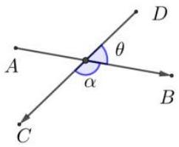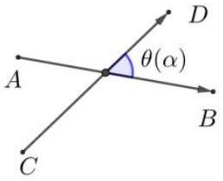
故 $cos⁡θ=|cos<\vec{AC},\vec{BD}>|$ ，不要漏了＂绝对值符号＂。

2. 求直线 $l$ 和平面 $α$ 所成的角
（1） 直线与平面所成角方法：
① 根据直线与平面所成角的定义找直线与平面所成角，即在直线上一点作或找平面的垂线、找射影．
② 计算：得所求角，然后将所求角置于直角三角形中，通过解直角三角形加以解决。
注意：若求垂线有困难，可以通过求几何体的高，利用体积法加以解决。夹角范围 $\left[0^{∘},{90}^{∘}\right]$
设直线 $l$ 方向向量为 $\vec{a}$ ，平面 $α$ 法向量为 $\vec{n}$ ，直线与平面所成的角为 $θ,\vec{a}$ 与 $\vec{n}$ 的夹角为 $α$ ，则 $θ$ 为 $α$ 的余角或 $α$ 的补角的余角，即有 $sin⁡θ=|cos⁡α|=\frac{|\vec{a}⋅\vec{n}|}{|\vec{a}||\vec{n}|}$ ．当 $θ=\frac{π}{2}-α$ 时， $sin⁡θ=cos⁡α$ ；当 $θ=α-\frac{π}{2}$ 时， $sin⁡θ=-cos⁡α$ ；
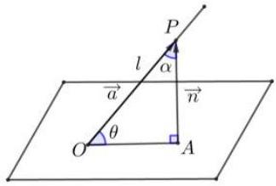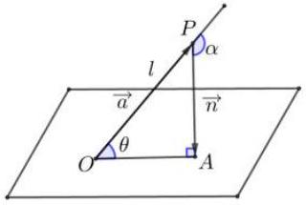
不管哪种情况，都有 $sin⁡θ=|cos⁡α|$ 。

3. 求平面 $α$ 与平面 $β$ 的夹角
（1） 平面与平面所成角方法：
① 利用定义，即在二面角的两个半平面内作棱的垂线，得到二面角的平面角；
② 作二面角的棱的垂面，垂面与两个半平面的交线所成的角，即为所求；
③ 利用三垂线定理或逆定理，在利用三垂线定理或逆定理作二面角的平面角时，关键是观察是否有直线与二面角的一个半平面垂直．夹角范围 $\left[0^{∘},{180}^{∘}\right]$ ．
（2） 二面角的平面角是指在二面角 $α-l-β$ 的棱上任取一点 $O$ ，分别在两个半平面内作射线$AO⊥l,BO⊥l$ ，则 $∠AOB$ 为二面角 $α-l-β$ 的平面角，二面角的取值范围是 $[0,π]$ 。如图：
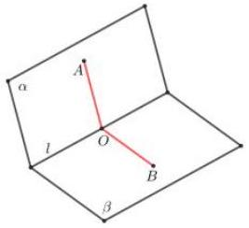
（3） 平面 $α$ 与平面 $β$ 相交，形成四个二面角，我们把这四个二面角不大于 ${90}^{∘}$ 的二面角称为平面 $α$ 与平面 $β$ 的夹角。
（4） 空间向量求平面 $α$ 与平面 $β$ 的夹角求法：设平面 $α$ 与平面 $β$ 的法向量分别为 $\vec{m},\vec{n}$ ，再设 $\vec{m},\vec{n}$ 的夹角为 $φ$ ，平面 $α$ 与平面 $β$ 的平面角为 $θ$ ，则 $θ$ 为 $φ$ 或 $π-φ$ ，
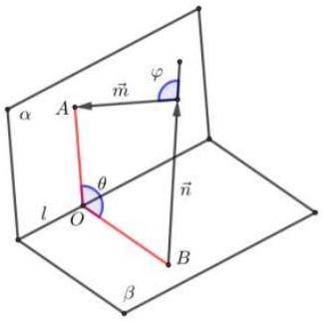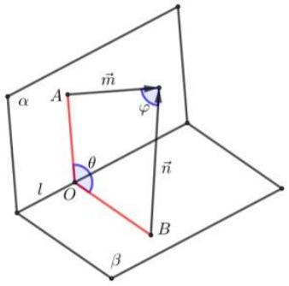
则 $cos⁡θ=|cos⁡φ|=\left|\frac{\vec{m}⋅\vec{n}}{|\vec{m}||\vec{n}|}\right|=\frac{|\vec{m}⋅\vec{n}|}{|\vec{m}||\vec{n}|}$ 。

（六） 空间向量的应用——求距离

1. 点 $A$ 、 $B$ 间的距离
$AB=|\vec{AB}|=\sqrt{{\left(x_{1}-x_{2}\right)}^{2}+{\left(y_{1}-y_{2}\right)}^{2}}$.

2. 点 $Q$ 到直线 $l$ 距离
若 $Q$ 为直线 $l$ 外的一点，$P$ 在直线上，$\vec{a}$ 为直线 $l$ 的方向向量，$\vec{b}=\vec{PQ}$ ，则点 $Q$ 到直线 $l$ 距离为 $d=\frac{1}{|\vec{a}|}\sqrt{(|\vec{a}||\vec{b}|)^{2}-(\vec{a}⋅\vec{b})^{2}}$ ．
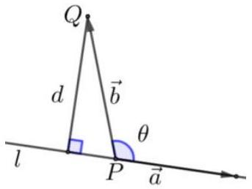
如图，$d=|\vec{b}|sin⁡θ=|\vec{b}|\sqrt{1-\cos^{2}⁡θ}=|\vec{b}|\sqrt{1-{\left(\frac{\vec{a}⋅\vec{b}}{|\vec{a}||\vec{b}|}\right)}^{2}}=\frac{1}{|\vec{a}|}\sqrt{(|\vec{a}||\vec{b}|)^{2}-(\vec{a}⋅\vec{b})^{2}}$ ．

3. 点 $Q$ 到平面 $α$ 的距离
若点 $Q$ 为平面 $α$ 外一点，点 $M$ 为平面 $α$ 内任一点，平面 $α$ 的法向量为 $\vec{n}$ ，则 $Q$ 到平面 $α$ 的距离就等于 $\vec{MQ}$ 在法向量$\vec{n}$ 方向上的投影的绝对值，即 $d=\frac{|\vec{n}⋅\vec{MQ}|}{|\vec{n}|}$ 。
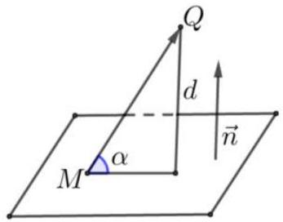
如图，$d=|\vec{MQ}|sin⁡α=|\vec{MQ}||cos⁡⟨\vec{n},\vec{MQ}⟩|=|\vec{MQ}|⋅\frac{|\vec{n}⋅\vec{MQ}|}{|\vec{n}||\vec{MQ}|}=\frac{|\vec{n}⋅\vec{MQ}|}{|\vec{n}|}$ ．
（1） 求点面距离的常用方法：
① 定义法：（1）找到（或作出）表示距离的线段；（2）解线段所在的三角形。
② 性质法：如果已知点在已知平面的垂面上，则已知点到两平面交线的距离就是所求的点面距离。
③ 等体积法：
a) 在平面内选取适当的三点和已知点构成三棱雉；
b) 求出此三棱雉的体积 $V$ 和所取三点构成的三角形的面积 $S$ ；
c) 由 $V=\frac{1}{3}Sh$ 求出 $h$ 。这种方法的优点是不必作出垂线即可求点面距离，难点在于如何构造合适的三棱雉以便于计算。

4. 直线 $a$ 平面 $α$ 之间的距离
当一条直线和一个平面平行时，直线上的各点到平面的距离相等。由此可知，直线到平面的距离可转化为求直线上任一点到平面的距离，即转化为点面距离。

5. 两平行平面间的距离
利用两平行平面间的距离处处相等，可将两平行平面间的距离转化为求点面距离．

